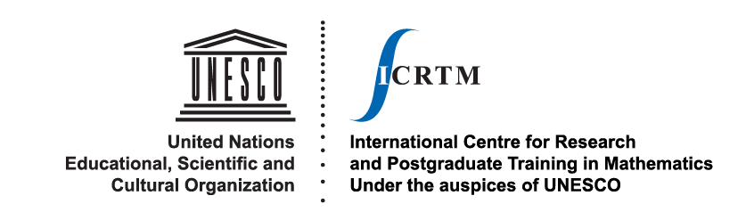  DỰ KIẾN |  | 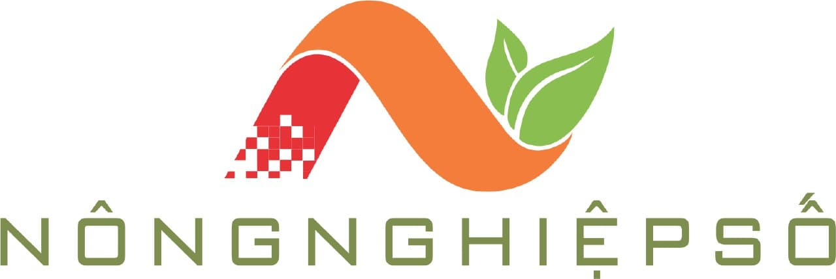

HỘI THẢO KHOA HỌC LẦN THỨ 1

“TOÁN TIN ỨNG DỤNG TRONG CHUYỂN ĐỔI SỐ NÔNG NGHIỆP, THỰC PHẨM VÀ PHÁT TRIỂN NÔNG THÔN”
https://im4far.org

CHƯƠNG TRÌNH 04/12/2021 | PROGRAMME – CẦU VIDEO CONFERENCING + LIVE STREAM
2 đầu cầu: Viện Toán (Hà Nội) và UBND Tỉnh (Huế)
7:30 – 8:00 | Đón tiếp và giới thiệu đại biểu / Registration (2 đầu)
 | Trà & coffee trước Phiên khai mạc (2 đầu)
8:00 – 8:30 | - Tuyên bố lý do giới thiệu đại biểu/chương trình hội nghị (5p) – HN  - Khai mạc của Viện Toán học (10p) – HN  - Phát biểu chào mừng của UBND Tỉnh (10p) – Huế  - Phát biểu chào mừng của đại diện TƯ (5p) – HN
8:30 – 10:00 | THÀNH TỰU TRONG NGHIÊN CỨU ỨNG DỤNG TOÁN TIN TRONG NN-TP-NT  Chair: PGS.TSKH. Phan Thị Hà Dương
8:30 – 09:00 | Keynote 1: (HN)  Vấn đề ứng dụng Công nghệ số trong Chế biến và phát triển NN, TP và NT tại Việt Nam  TS. Nguyễn Quốc Toản, Cục trưởng Cục CB&PTTTNS – Bộ NN&PTNT
09:00 – 09:30 | Keynote 2: (HN)  Mô hình hoá và mô phỏng hỗ trợ điều hành và quản lý thông minh trong NN, TP và PTNN  PGS.TS. Nguyễn Ngọc Doanh, Trung tâm Quốc tế Đào tạo và Nghiên cứu Toán học dưới sự bảo trợ của UNESCO (ICRTM) (đại diện nhóm nghiên cứu)
09:30 – 10:00 | Keynoe 3: (Huế)  Từ Mô hình Xã Thông minh hướng đến nền Công nghiệp CNTT hỗ trợ phát triển Nông nghiệp Công nghệ cao  TS. Hoàng Bảo Hùng, Trung tâm CNTT tỉnh Thừa Thiên Huế (HueCIT)
10:00 – 10:15 | Giải lao / Tea & Coffee break  HN – Huế
10:15 – 11:15 | ĐỊNH HƯỚNG CÁC VẤN ĐỀ NGHIÊN CỨU TOÁN TIN CHO NN-TP-NT  Chair: GS.TS. Lê Đình Phùng
10:15 – 10:45 | Keynote 4: (HN)  Hướng đến một liên ngành “AgriFood Informatics” phục vụ cho NN, TP và Phát triển Nông thôn  PGS.TS. Hoàng Hữu Hạnh, Học viện Công nghệ BCVT
10:45 – 11:15 | Keynote 5: (Huế)  Các vấn đề nghiên cứu bảo tồn nguồn da dạng sinh học vùng đầm phá – cái nhìn từ khoa học thông tin và dữ liệu  PGS.TS. Nguyễn Ngọc Phước, Trường ĐH Nông Lâm Huế
11:15 – 11:25 | Tea & Coffee break
11:25 – 12:00 | Panel Discussion (HN – Huế)
- Panelists: (TBC)
  - HN: GS.TSKH. Đinh Nho Hào - Viện Toán học
  - HN: GS.TS. Trần Đình Hoà - Viện Khoa học Thuỷ lợi Việt Nam
  - HN: PGS.TS. Đào Thế Anh - Viện Khoa học Nông nghiệp Việt Nam
  - Huế: TS. Hồ Thắng – Sở KHCN Thừa Thiên Huế
  - Huế: PGS.TS. Huỳnh Văn Chương – Đại học Huế
  - Huế: TS. Bùi Quang Vũ – Trường ĐH Khoa học Huế
12:00 – 12:10 | Tổng kết hội nghị / Conference closing (HN + Huế)
12:15 | TIỆC TRƯA (HN – HUẾ)

